

UNIVERSITÄT  
BAYREUTH

Seminar „Übungen im Vortragen – OC“

Algen-Toxine

Maria Motschmann, SS 08; Benedikt Reinel, SS 19

Gliederung

1 Eigenschaften und Vorkommen von Algen-Toxinen 2

2 Einteilung Toxin bildender Algen 2

3 Potentielle Bedrohung für den Menschen 2

4 Physiologische Wirkung 4

5 Nachweis von Algen-Toxinen 5

6 Tipps für Verbraucher 6

1. **Einstieg 1: Erfahrungsbericht brennendes Meer**
2. "New Jersey, Spätsommer 1971 Peter Lynch (Professor für Radiologie und Meeresbiologie an der Universität von Philadelphia) sitzt am Strand seines idyllisch gelegenen Ferienhauses und grüßt die letzten Strahlen der blutrot versinkenden Sonne. Genüsslich lässt er das zarte Fleisch der Languste auf der Zunge zergehen. Verführerisch lacht ihm der orange Körper einer leicht geöffneten Miesmuschel entgegen. Er trennt die Schalen und schlürft sie mit sichtlichem Wohlbehagen aus. Jedoch, kaum hat er den Bissen recht geschluckt, beginnt ein eigenartiges Kribbeln im Mund... "
3. Was ist passiert? Peter Lynch aß diese Muscheln zur Zeit der "red tide", dem massenweisen Aufblühen von Panzergeißlern. Das explosionsartige Wachstum von Algen führt zur so genannten Algenblüte. Die Algendichte führt dabei zu einer blauen, grünen oder roten Verfärbung des Wassers.

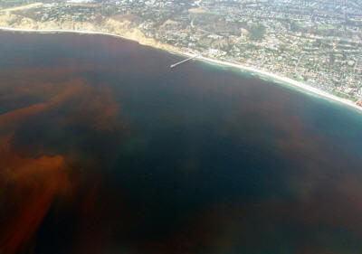

Abb. 1: Red tide [8].

1. **Einstieg 2: Tote Sei-Wale an der Küste Chiles**
2. Im Jahr 2015 verendeten fast 400 Sei-Wale vor der chilenischen Küste. Es handelte sich hierbei um das größte zusammenhängende Wal-Sterben aller Zeiten. Man vermutete hinter den Geschehnissen z. B. das El Niño-Phänomen, eine periodisch auftretende Wärme-Strömung, vor der südamerikanischen Küste, oder toxische Lachs-Farmen an der Küste Chiles. Erst nach zwei Jahren konnten die Forscher des Huinay-Wissenschaftszentrums um Vreni Häussermann, die auch die Wale fanden, die wahren Gründe für das Massen-Sterben aufdecken. Es handelte sich um eine Vergiftung durch Algen. [10]

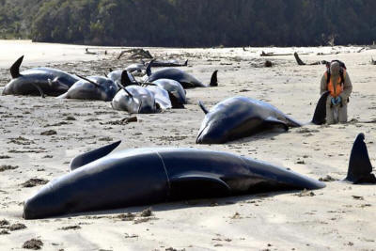

Abb. 2: Tote Sie-Wale an der Küste Chiles [9].

# Eigenschaften und Vorkommen von Algen-Toxinen

Nur ein sehr geringer Anteil von Algen, etwa 30 - 50 Arten, sind in der Lage Toxine zu bilden. Der Toxin-Gehalt einer einzigen Algen-Zelle ist sehr gering und wäre kaum wirksam. Wenn diese Algen Phytoplankton-Blüten bilden, kann es zu einer sehr hohen Toxin-Konzentration im Wasser kommen.

Durch Filtriervorgänge nehmen Muscheln die Algen-Toxine mit dem Wasser auf. Die Toxine können sich so in gefährlichen Konzentrationen in den Muscheln anreichern.

# Einteilung Toxin bildender Algen

Die Bezeichnung der Toxine leitet sich meistens von den Organismen ab, von denen sie gebildet werden und aus denen sie im Labor isoliert wurden.

Je nach ihrer Wirkung, die diese Toxine in Menschen, Säugetieren und Vögeln haben, werden sie als

* paralytische Muschelvergiftung (PSP = paralytic shellfish poisoning)
* Diarrhoe erzeugende Muschelvergiftungen (DSP = diarrhetic shellfish poisoning)
* neurotoxische Muschelvergiftungen (NSP = neurotoxic shellfish poisoning)
* Vergiftungen durch Fischeiweiß (CFP = ciguatera fish poisoning)
* Amnesie verursachende Muscheltoxine (ASP = amnesic shellfish poisoning)

bezeichnet. [2]

# Potentielle Bedrohung für den Menschen

Dr. med. Peter Lynch, Professor für Radiologie und Meeresbiologie an der Universität von Philadelphia steht feierlich auf und richtet sich mit folgenden Worten an seine Familie:

"Meine Lieben, ich wurde soeben vergiftet. Das Gift, das sich in dieser Muschel befand, heißt Saxitoxin und ist ca. 1000 mal stärker als Zyankali. Da sich in ungefähr einer halben Stunde Gleichgewichtsstörungen und Lähmungen einstellen können, ist es unumgänglich, dass ich mich sofort in ärztliche Kontrolle begebe."

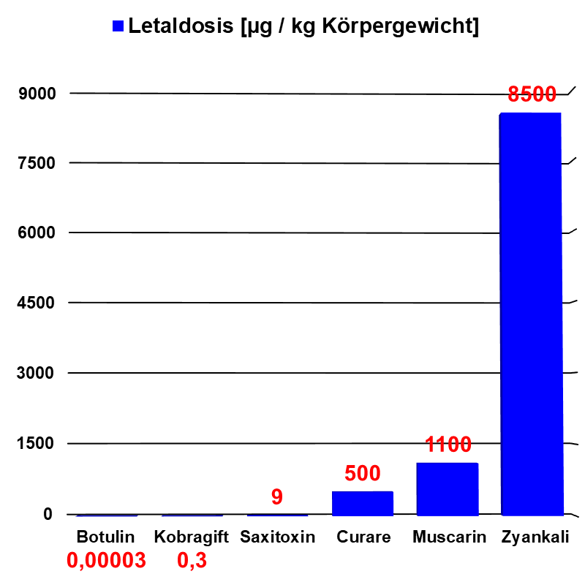

Abb. 3: Graphische Auftragung der Letaldosen verschiedener Gifte.

Algen-Toxine sind hochpotente Gifte. Sie sind stärker als Blausäure.

Die amerikanische CIA stellte in den 50-er Jahren für ihre Agenten Gift-Kapseln aus Saxitoxin her. Saxitoxin steht auf der Kriegswaffen-Liste des bundesdeutschen Kriegswaffen-Kontrollgesetzes.

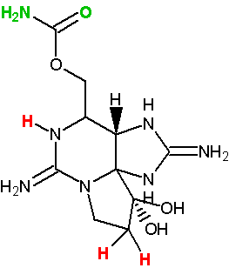

Abb. 4: Die Struktur-Formel von Saxitoxin.

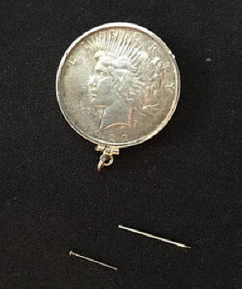

Abb. 5: Als Dollar-Münze getarnte Gift-Kapsel der CIA [11]

Die erste ausführliche chemische Analyse und auch Synthese des Saxitoxins wurde von Kishi im Jahre 1977 durchgeführt. [3]

# Physiologische Wirkung

Der Wirk-Mechanismus besteht in einer selektiven Blockade der für den Nerven-Reiz notwendigen Natriumkanäle. Im Darm der Tiere werden die Zell-wände der Algen aufgelöst, die Toxine werden freigesetzt und über die Darm-Wand resorbiert. Über das Blut gelangen sie zu den verschiedenen Organen.



Abb. 6: [Visualisierung des Mechanismus des Natrium-Kanals (Normal-Fall)](http://daten.didaktikchemie.uni-bayreuth.de/umat/algentoxine/saxitoxin_wirkung.ppsx)  
(ppsx)



Abb. 7: [Visualisierung des Mechanismus des Natrium-Kanals (mit Saxitoxin)](http://daten.didaktikchemie.uni-bayreuth.de/umat/algentoxine/saxitoxin_wirkung.ppsx)  
(ppsx)

Saxitoxine unterbinden die Signal-Übertragung zwischen den Zellen, z. B. zwischen Nerven- und Muskel-Zelle, weil sich diese an die Rezeptoren der Botenstoffe anlagern. Sie führen zum Absterben von Nerven- und Muskel-Zellen, weil sie den normalen Ionen-Transport von Natrium, Calcium und Chlorid durch die Zell-Membranen stören.

Beim Aktionspotential öffnen sich bei Erregung die Natrium-Kanäle, und Natrium-Ionen können in die Zelle einströmen. PSP-Toxine binden reversibel an einen Rezeptor an der Außenseite der Zell-Membran und verhindern somit den Einstrom von Natrium-Ionen, so dass kein Aktionspotential entstehen kann und damit die Reiz-Leitung unterbrochen wird. Dadurch kommt es zu Lähmungserscheinungen.

Diese Mechanismen sind dosisabhängig, je mehr Toxine aufgenommen werden desto größer sind die Krankheitssymptome. Zwischen dem Verzehr der Muscheln und dem Auftreten der Symptome vergehen etwa zwei Stunden. Zuerst kommt es zu einem Kribbeln und gesteigerter Schmerz-Empfindung um den Mund und in den Extremitäten. Die Patienten können einer Lähmung der Atem-Muskulatur bis zum Versagen der Atmung erleiden.

**Gegen-Maßnahmen**: Der Patient (gendern?) erhält sofort medizinische Kohle.

# Nachweis von Algen-Toxinen

Im Zusammenhang mit Muschel-Vergiftungen tauchte sofort das Problem der analytischen Erfassung der Toxine auf. Bereits 1937 wurde der ,,Maus-Bioassay" Test entwickelt. Hierbei injiziert man Mäusen Muschel-Extrakte und misst die Zeit bis zum Tod der Versuchstiere. Dieser biologische Test gibt jedoch nur die Gesamt - Toxizität einer Probe in MU (Mouse units) · kg-1 an.

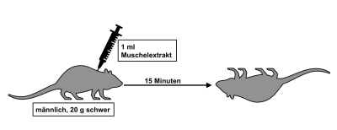

Abb. 8: Maus-Bioassay Test.

1 MU ist die Menge an Toxin, die in 1 mL sauren Muschel-Extraktes enthält, um innerhalb von 15 Minuten eine 20 g schwere männliche Maus zu töten (Injektion in den Bauchraum). 1 MU entspricht einer Menge von 0,18 µg Saxitoxin-Dihydrochlorid. [7]

**Nachteile**: Es ist keine genaue Spezifizierung möglich. Weiterhin werden die Widerstände gegen Tier-Versuche immer größer. Um Toxine mit physikalisch- chemischen Methoden nachweisen zu können, muss erst ihre Struktur aufgeklärt werden. Heute verwendet man meistens das HPLC-Verfahren.

# Tipps für Verbraucher

* 1. R-Regel: Muscheln nur in Monaten mit "R" (September bis April) verzehren, auf Muscheln im Sommer (Mai, Juni, Juli, August) verzichten, da die Algen-Blüte nur in Sommer-Monaten auftritt.
  2. Frisch gekaufte Muscheln gekühlt lagern und spätestens am nächsten Tag verzehren.
  3. Für die Zubereitung nur geschlossene Muscheln verwenden und nach dem Kochen nur die geöffneten Muscheln verzehren. [6]

1. **Zusammenfassung**:
2. Bei Algen-Toxinen handelt es sich um hochpotente Gifte, die auch dem Menschen gefährlich werden können. Dabei versteht sich der Begriff eher als ein Überbegriff für alle von Algen produzierten Toxine, da diese unterschiedlichen chemischen Stoff-Klassen angehören. Eingeteilt werden die Algen-Toxine nach ihrer Symptomatik bei z. B. Säugetieren. Die Toxizität der einzelnen Klassen ist dabei sehr unterschiedlich. Viele wirken gar nicht erst letal, sondern führen nur z. B. zu Amnesie. Die PSP-Toxine um Saxitoxin sind dagegen sehr toxisch. Dies liegt an ihrer Eigenschaft als Natriumkanal-Antagonisten in den Zellen des Körpers, was zum Unterbrechen der Erregungsweiterleitung, zum Absterben von Nerven-Zellen und schließlich auf makroskopischer Ebene zu Lähmungserscheinungen führt, die letal enden können.
3. **Abschluss 1: Fortsetzung Peter Lynch:**
4. "Doch das Beste kommt noch", erzählt er weiter, "da sich die Gleichgewichtsstörungen rascher einstellten als erwartet, landete ich statt als Patient im Spital als Betrunkener auf der Polizeiwache."
5. **Abschluss 2: Neue Zürcher Zeitung: "Algen-Blüte tötete Hunderte Sei-Wale"**
6. Lähmungserscheinungen wurden auch den Sei-Walen 2015 vor der Küste Chiles zum Verhängnis. 2017 ging der Fall nochmal durch die deutsche Presse. Die Forscher konstatierten, dass die Wale küstennah toxin-belastete Nahrung aufgenommen hatten und in Folge dessen bereits im Meer starben. Bereits tot wurden diese an den Strand gespült. Noch nie zuvor kam es zu einem Wal-Sterben dieses Ausmaßes, und schon gar nicht durch toxische Algen. Diese führten in den letzten Jahrzehnten, wenn überhaupt zum Fisch-sterben, z. B. häufig im Golf von Mexiko. Dabei könnte sich die Lage weiter verschlimmern - und das durch den Klima-Wandel. Eine Reihe von Faktoren, wie die ansteigende Temperatur, die Veränderung von Meeres-Strömungen oder die zunehmende Eutrophierung der Meere werden in Zukunft zu massiverem Algen-Wachstum führen, was nicht nur den Meeres-Bewohnern, sondern auch indirekt dem Menschen, immer gefährlicher werden kann. [12]

**Quellen:**

1. Luckas, Algentoxine, Chemie in Unserer Zeit, 1995, Heft Nr. 2

1. [www.mluv.brandenburg.de/cms/detail.php/bb2.c.478584.de](http://www.mluv.brandenburg.de/cms/detail.php/bb2.c.478584.de) (13.07.2019) (Quelle verschollen, 21.07.2020)

1. <http://de.wikipedia.org/wiki/Algentoxine> (13.07.2019)
2. <http://www.projekt.bni-hamburg.de/redaktion/reiseabc/Gifte_Meeresfruechte.htm>(13.07.2019) (Quelle verschollen, 21.07.2020)
3. <http://www.analytik-news.de/Presse/2005/297.html> (13.07.2019)

1. <http://www.gesundheit.de/wissen/ernaehrung/muschelverzehr/index.html> (13.07.2019)

1. <http://schulen.eduhi.at/chemie/pdf/meer10.pdf> (13.07.2019)

1. <https://www.upi.com/Science_News/2017/03/13/Study-Red-tides-not-random-can-be-predicted/2651489428425/> (13.07.2019)

1. <https://www.n-tv.de/wissen/337-tote-Wale-schockieren-Forscher-article16479296.html> (13.07.2019)

1. <https://www.haz.de/Nachrichten/Wissen/Uebersicht/Mehr-als-330-tote-Wale-im-Sueden-von-Chile-gezaehlt> (13.07.2019)

1. <https://warehouse-13-artifact-database.fandom.com/wiki/Francis_Gary_Powers%E2%80%99_Silver_Dollar> (29.07.2020)
2. Kusma, S., „Algenblüte tötete Hunderte Seiwale“, in: <https://www.nzz.ch/wissenschaft/massensterben-von-bartenwalen-algenbluete-toetet-hunderte-seiwale-ld.1302317>; [22.06.2017] (13.07.2019)
3. Teuscher, E., Biogene Gifte, 2. Auflage, 1994, Stuttgart: Gustav Fischer Verlag
4. Thottumkara A. P., Parsons W.H., Du Bois J., Angew. Chem. 2014, 126, 5868–5894, Angew. Chem. Int. Ed. 2014, 53, 5760–5784.